МИНЭКОНОМ РФ ПРИНИМАЕТ ПРЕДЛОЖЕНИЯ ПО УЛУЧШЕНИЮ МЕР ГОСПОДДЕРЖКИ.
Как сделать господдержку для предпринимателей доступнее и эффективнее?
Только в тесном взаимодействии бизнеса и власти.
В связи с этим Министерство экономического развития РФ проводит среди предпринимателей опрос, который позволит синхронизировать действующие меры поддержки, избавиться от неэффективного дублирования, оптимизировать затраты на администрирование программ.
Замечания и предложения Вы можете изложить на сайте http://upgradelab.ru. Вашему вниманию представлены следующие направления государственной поддержки: «Финансово-кредитная поддержка», «Центр поддержки предпринимателя», «Мой бизнес-парк», «Бизнес-инкубатор 2.0», «Центры поддержки и развития фермерского бизнеса», «Центры поддержки и развития туристического бизнеса», «Экспорт», «Цифровая экосистема», «Популяризация предпринимательства».
Поступившие предложения будут доработаны и использованы Министерством экономического развития РФ в перезагрузке мер поддержки малого и среднего предпринимательства.
Благодарим за сотрудничество!
https://xn--74-6kcdtbngab0dhyacwee4w.xn--p1ai/news/minekonom-rf-prinimaet-predlozheniya-po-uluchsheniyu-mer-gospodderzhki/ 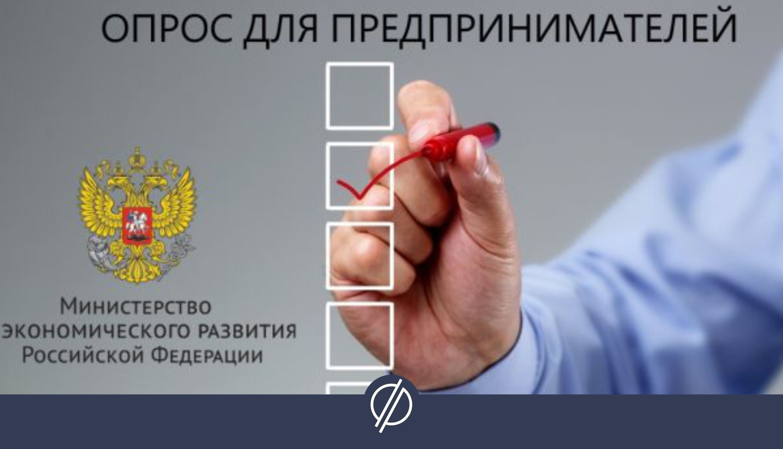
https://xn--74-6kcdtbngab0dhyacwee4w.xn--p1ai/news/minekonom-rf-prinimaet-predlozheniya-po-uluchsheniyu-mer-gospodderzhki/

